МІНІСТЕРСТВО ОСВІТИ І НАУКИ УКРАЇНИ

НАЦІОНАЛЬНИЙ УНІВЕРСИТЕТ «ЛЬВІВСЬКА ПОЛІТЕХНІКА»



**Кафедра САП**

Звіт до виконаної розрахунково-графічної роботи з дисципліни “Дискретна математика”

“Мінімізація булевих функцій. Функціональні схеми”

*Виконав:*

*студент групи ПП-16*

*Якіб’юк Ігор*

*Прийняв:*

*Іванина В.В.*

*Львів - 2023*

**Мета роботи:** Мета роботи – освоїти методи мінімізації булевих функцій та їх застосування для оптимізації функціональних схем.

**Відповіді на контрольні питання:**

1. У чому полягає мінімізація булевих функцій?

За допомогою мінімізації булевих функцій, ми спрощуючи вирази,  зменшуємо кількість елементів і знаходимо найпростіший спосіб її подання.

2. Дайте визначення мінімальної ДНФ?

Мінімальна ДНФ булевої функції, це ДНФ, складена з найменшої можливої кількості елементів.

3. Що таке проста імпліканта булевої функції?

Простою імплікантою називають імпліканту k, якщо одержана з неї після вилучення довільної букви елементарна кон’юнкція (ЕК) не буде імплікантою

4. Що таке скорочена ДНФ?

СДНФ - це ДНФ, яка складається з усіх простих імплікант.

5. Що таке тупикова ДНФ?

Скорочена ДНФ, з якої не можна вилучити жодної імпліканти називається тупиковою. Саме серед тупикових є обов’язково шукана МДНФ.

6. Назвіть етапи знаходження мінімальної ДНФ?

1. побудова СДНФ

2. побудова всіх тупикових ДНФ

3. вибір мінімальних.

7. Які кроки виконують до ДДНФ у методі Куайна побудови МДНФ?

1. перехід від ДДНФ до СДНФ за допомогою неповного склеювання і поглинання

2. Перевірка СДНФ на МДНФ

3. Якщо попередній крок не спрацював, побудова ІТ(імплікантною таблиці), знаходження тупикових ДНФ і серед них МДНФ

8. Що є основним апаратом для побудови тупикової ДНФ у методі Куайна?

Основним апаратом для побудови тупикової ДНФ у методі Куайна це імплікантна таблиця (ІТ) булевої функції.

9. Що таке функціональна схема, функціональний елемент?

Функціональна схема - це графічне подання булевої функції за допомогою функціональних елементів.

Функціональний елемент - це елемент, який виконує певну булеву операцію.

10. Які функціональні елементи складають повну систему для побудови

функціональної схеми?

• І

• НЕ

• АБО

• НЕ-І

• НЕ-АБО

**Варіант 29**

**Завдання 4.1:**





**Виконання:**

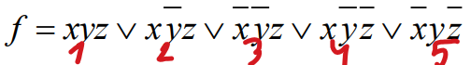

Застосовуючи неповне склеювання до членів: 1 і 2, 2 і 3, 2 і 4, одержимо:

1 і 2): $xyz∨x\bar{y}z= xz$

2 і 3): $xȳz∨x̄ȳz$ = $ȳz$

2 і 4): $x\bar{y}z ∨xȳz̄$ = $xȳ$

$$f_{0}^{'}=xyz∨xȳz∨x̄ȳz∨xȳz̄∨x̄yz̄∨xz∨ȳz∨ xȳ$$

Після чотирьохкратного застосування поглинання ( xz поглинає 1-й та 2-й члени, $ȳz$ поглинає 3-й член, $xȳ$ поглинає 4-й член) отримаємо

$f_{1}=xz∨\bar{y}z∨ x\bar{y}$ $∨x̄yz̄$

Оскільки жодне неповне склеювання не може бути застосоване до ДНФ f1, то ми отримали СДНФ.

|  |  |  |  |  |  |
| --- | --- | --- | --- | --- | --- |
|  |  |  |  |  |  |
|  | * | * |  |  |  |
|  |  | * | * |  |  |
|  |  | * |  | * |  |
|  |  |  |  |  | * |

1) Якщо у стовпці лише одна *, то просту імпліканту з відповідного рядка вибираємо обов’язково. Множину таких простих імплікант називають ядром булевої функції (у нас це xz, $x̄yz̄$, $\bar{y}z$ та $xȳ$). Імпліканти ядра входять у будь-яку тупикову ДНФ, але вони можуть накривати лише частину одиниць булевої функції (конституент, які відповідають цим одиницям).

2) Викреслимо в таблиці рядки, що відповідають імплікантам ядра, та стовпці, які містять хоча б одну викреслену *. Методом перебору знайдемо мінімальні прості імпліканти, що накривають решту конституент одиниці. Так ми визначимо всі тупикові ДНФ, з яких вибиремо мінімальні.

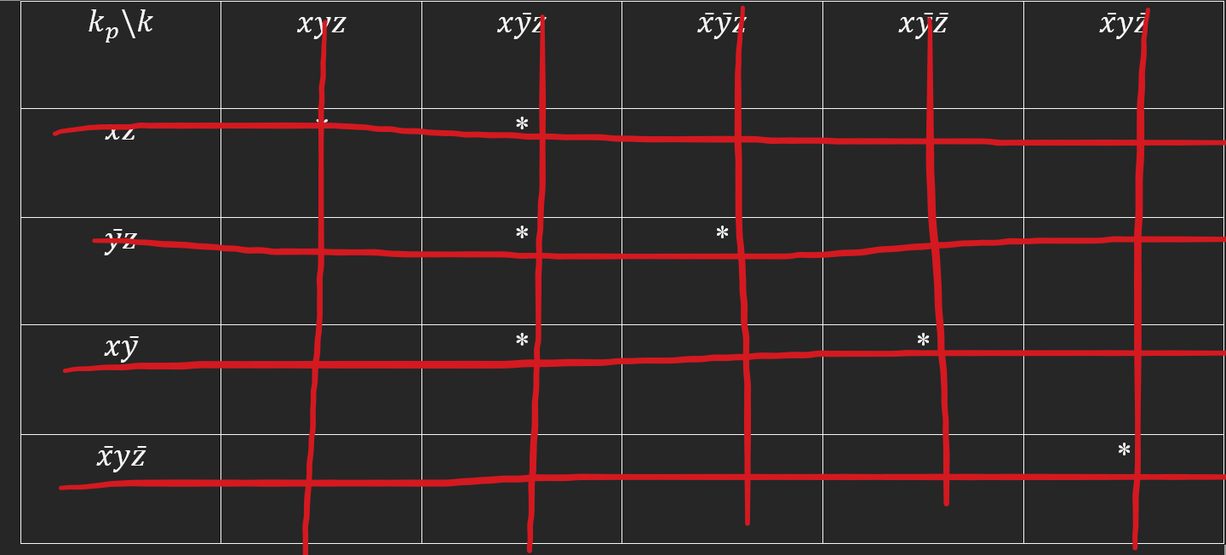

Отримали тупикову ДНФ: f = xz $∨\bar{y}z∨ x\bar{y}∨x̄yz̄$. Вона мінімальна (має 9 букв).

**Висновок 1**: В цьому завданні ми за допомогою метода Куайна мали б знайти МДНФ для заданої ДДНФ булевої функуції. Використовуючи неповне склеювання і поглинання, ми отримали СДНФ, перевірили чи не є вона одразу МДНФ (не є). В завершальному етапі побудували ІТ (імплікантну таблицю) для пошуку тупикових ДНФ, з яких виберемо мінімальні. В результаті ми знайшли МДНФ для заданої ДДНФ булевої функції. Отож, попередньо освоївши теорію і кроки по застосуванню методу Куайна, а також виконавши це завдання, я навчився шукати МДНФ цим способом.

**Завдання 4.2:**



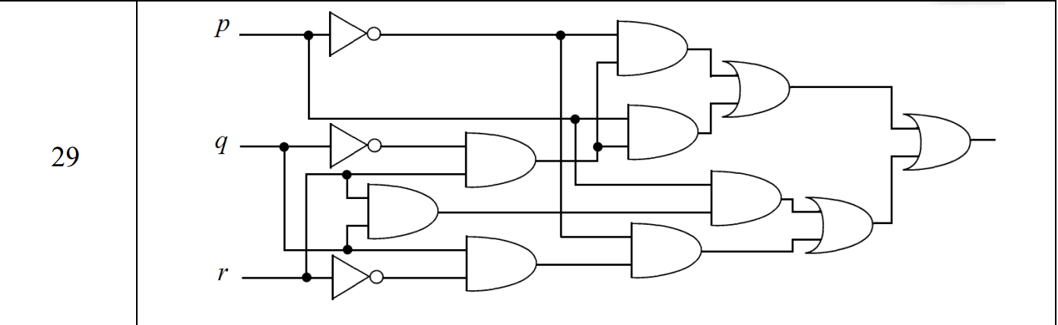

**Виконання:**

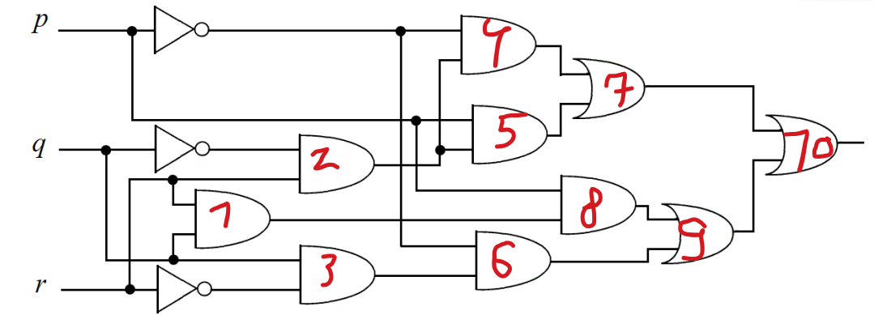

|  |  |  |
| --- | --- | --- |
| **Вентиль** | **Вхід** | **Вихід** |
| **1** | r ,q | rq |
| **2** | q̄ , r | q̄r |
| **3** | q , r̄ | qr̄ |
| **4** | p̄, q̄r | p̄q̄r |
| **5** | p , q̄r | pq̄r |
| **6** | p̄, qr̄ | p̄qr̄ |
| **7** | p̄q̄r,  pq̄r | p̄q̄r $∨$ pq̄r |
| **8** | p ,rq | prq |
| **9** | prq, p̄qr̄ | prq $∨$ p̄qr̄ |
| **10** | p̄q̄r $∨$ pq̄r ,  prq $∨$ p̄qr̄ | p̄q̄r $∨$ pq̄r $∨$ prq $∨$ p̄qr̄ |

Отож, на виході ми отримали p̄q̄r $∨$ pq̄r $∨$ prq $∨$ p̄qr̄. Тепер спростимо цю функцію за допомогою карт Карно.

|  |  |  |  |  |
| --- | --- | --- | --- | --- |
|  | **p̄q̄** | **p̄q** | **pq** | **pq̄** |
| **r** | **1** |  | **1** | **1** |
| **r̄** |  | **1** |  |  |

p̄q̄r $∨$ pq̄r = q̄r

pq̄r $∨$ prq = pr

p̄qr̄

В результаті отримаємо: q̄r $∨$ pr $∨$ p̄qr̄ і спрощену ФС за допомогою карт Карно

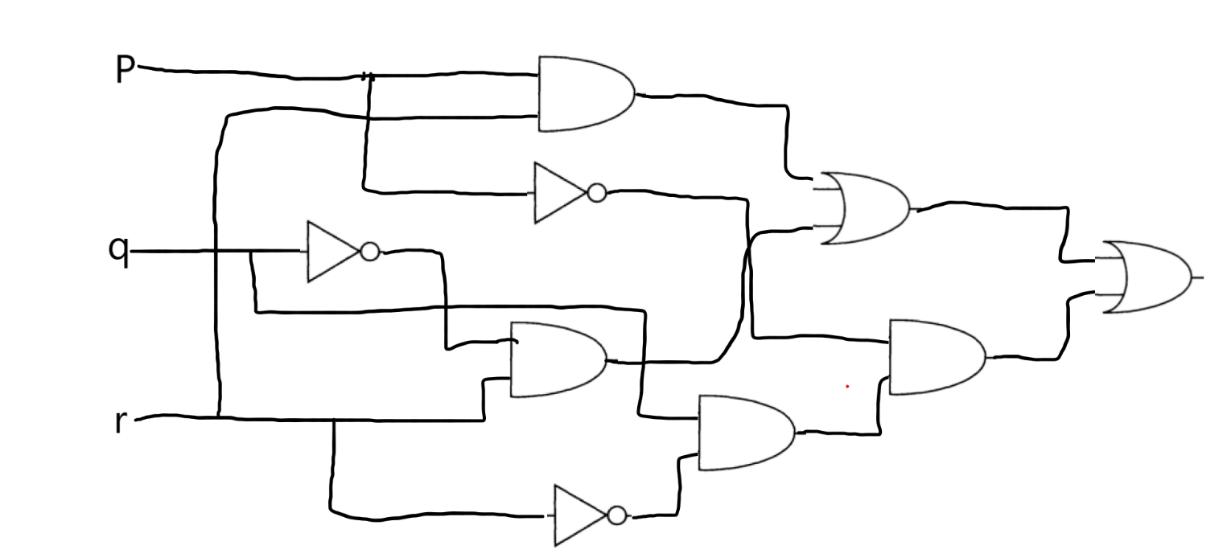

**Висновок 2**: В цьому завданні нам необхідно спростити ФС(функціональні схеми) за допомогою карт Карно. Для цього спочатку ми нумеруємо вентилі і складаємо таблицю входів та виходів. Отримаємо ДДНФ і спрощуємо її методом карт Карно. І в завершальному етапі ми будуємо уже спрощену ФС. Отож, попередньо освоївши теорію і кроки побудови ФС, а також виконавши це завдання, я навчився спрощувати функціональні схеми.

**Висновок:** В ході виконання цієї роботи було успішно освоєно методи мінімізації булевих функцій та функціональних схем, зокрема метод Куайна та метод карт Карно. Останній метод був застосований для оптимізації функціональних схем, що демонструє його практичну значимість та ефективність. Результати підтверджують, що вивчення та застосування цих методів є важливим для розробки та оптимізації булевих функцій та функціональних схем.